Bund
Week
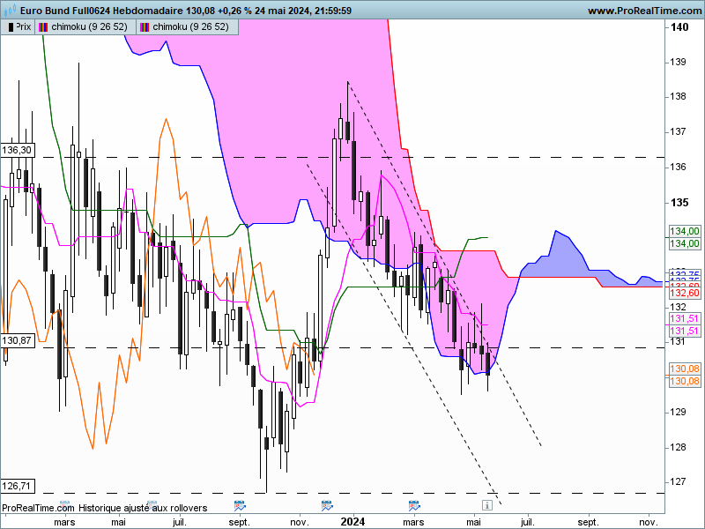

Après plusieurs semaines d’hésitation, caractérisées par des chandelles à corps étroit, le contrat a pris la direction de la baisse. Cette direction l’a ramené sur le niveau du précédent bas de 129.53.
La dernière bougie pourrait signifier que la baisse qui a été majoritaire cette semaine, devrait se poursuivre et rapprocher le contrat Bund de son support majeur de 126.74. Mais ce point ne sera notre objectif d’après la rupture du dernier bas de 129.53.
Comme nous pouvons l’observer, les prix évolue au sein d’un canal baissier dont la borne haute se situera pour la semaine sur 130.60. Cela signifie que le biais continuera d’avantager la baisse pour la semaine à venir si les cours se maintiennent en clôture sous 130.60.
Hausse ou baisse restent des mouvements de courte durée. La tendance de fond place le marché dans une large zone de consolidation dont la borne basse se situe sur 126.74. C’est ce que nous dit le twist du nuage.

DAY

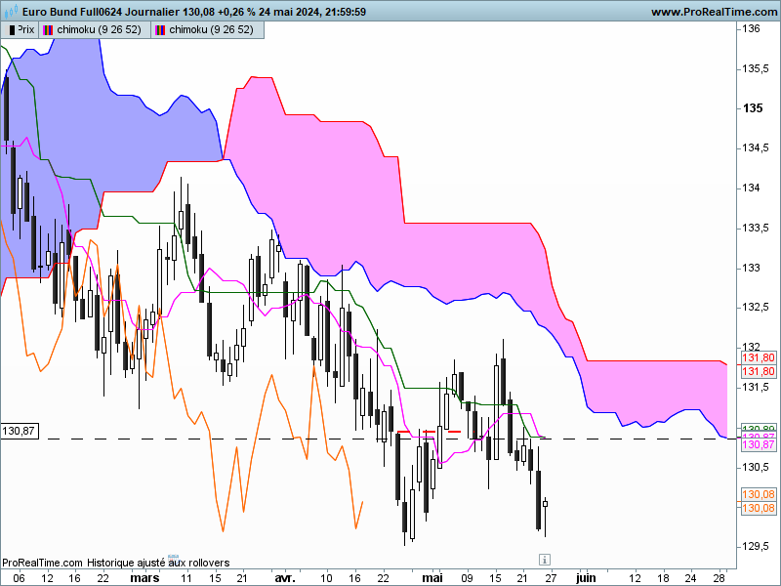

Le dernier jour de la semaine, revient sur l’idée d’avoir une reprise de la baisse. En effet, plusieurs choses indiquent que la poursuite de la baisse n’a pas été l’option choisie.
L’ouverture de vendredi dans la zone médiane de la précédente chandelle noire montre que les acheteurs ont été actifs tout au long de la journée. La combinaison de chandelles donne un harami en croix qui se classe dans les structures de retournement. De plus ces deux dernières bougies dessinent un creux en pince qui renforce le signal haussier du harami.
Ainsi sur cette unité de temps, les signaux entrent en contradiction avec le moyen terme qui lui donne un avantage à la baisse. Les haussiers ont repris la main sur le court terme et le creux en pince nous signale qu’un maintien des prix au-dessus de 129.53 incitera les vendeurs à revoir leurs positions.

CONCLUSION : La baisse ne pourra reprendre qu’en cassure de 129.53. Si les prix se maintiennent au-dessus de ce support, le flux acheteur augmentera avec des rachats de shorts et permettra au contrat de corriger sa dernière vague de baisse en revenant sur 132.11.

ATTAL JEAN-LUC

TS (mauve) = plus haut + plus bas sur les 9 dernières périodes
2

KS (vert) = plus haut + plus bas sur les 26 dernières périodes
2

LS (orange) = clôture décalée de 26 périodes en arrière

SSA (bordure du nuage) = TS + KS projetée 26 périodes en avant
2

SSB (bordure opposée du nuage) = plus haut + plus bas sur les 52 dernières
2

périodes, projetées 26 périodes en avant

Unités de temps :

W: weekly

D: daily

H4: base 4 heures

H1 : base horaire

30M : base 30 minutes

